- Napiš název stromu, napiš, zda se jedná o jehličnatý nebo listnatý: /4b.
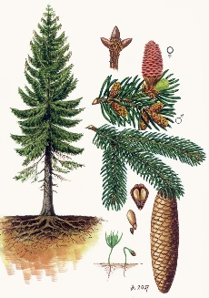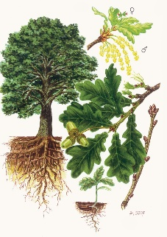
- Stejnou pastelkou vybarvi dvojice, které k sobě patří: /3b.
máma a táta | sourozenci
babička a dědeček | prarodiče
bratr a sestra | rodiče

- Doplň slova do vět: /4b.
Naše vlast se jmenuje _ _ _ _ _ republika. Hlavním městem je _ _ _ _ _. Slovy „Kde domov můj“ začíná naše státní _ _ _ _ _. Prahou protéká řeka _ _ _ _ _ _.
- Dopiš chybějící měsíce. Vybarvi modře ty měsíce, které mají méně než 31 dní. /6b.
leden | únor |  | duben
 | červen | červenec
září |  | listopad

- Na linku napiš, jaký je dnes den a měsíc. /2b.

____________________________________________________________________________

- Do ciferníků domaluj správně hodinové ručičky. /3b.
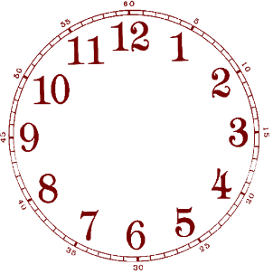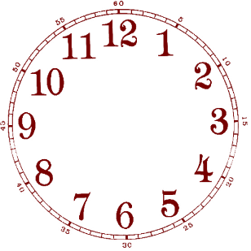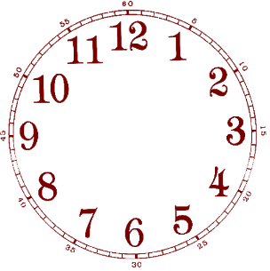
Je devět hodin. Je půl dvanácté. Jsou čtyři hodiny.

- Z nabídky vyber správná slova a pojmenuj části těla. /5b.
Nabídka:

dolní končetina
krk
vlasy
trup
ucho
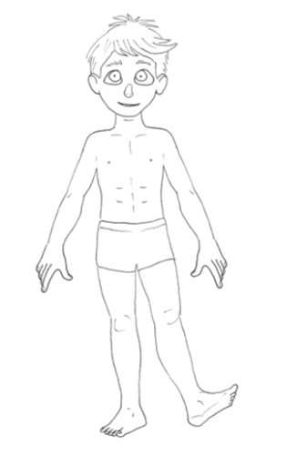
- Napiš alespoň DVĚ činnosti, které můžeš dělat v zimě venku: /2b.

_______________________________________________________________________________

- Očísluj činnosti v pořadí, ve kterém během dne probíhají. /10b.
Jdu do školy.
Ráno vstávám.
Máme oběd.
Snídám.
Umyju se a obleču.
Večeřím.
Jdu spát.
Píšu si úkoly.
Jdu si hrát na hřiště.
Vracím se ze školy.

- Stejnou pastelkou vybarvi zvířecí rodiny. /4b.
beran | kůň | sele
vepř | prasnice | kuře
jehně | slepice | klisna
kohout | hříbě | ovce

